**ANHANGUERA EDUCACIONAL**

**Unidade sorocaba**

**TECNOLOGO – ANALISE E DESENVOLVIMENTO DE SISTEMAS**

**André Francisco Fernandes Ponciano**

**controle DE VENDAS**

**Sorocaba/SP**

**2020**

**CONTROLE DE VENDAS**

Trabalho de Conclusão de Curso apresentado ao curso de Tecnólogo – Análise e Desenvolvimento de Sistema da Anhanguera Educacional como requisito parcial à obtenção do título de Controle de Vendas.

Orientador: Prof. Edson Martins Feitosa.

**Sorocaba/SP**

**2020**

**controle de vendas**

Trabalho de Conclusão de Curso apresentado ao curso de Tecnólogo – Análise e Desenvolvimento de Sistema da Anhanguera Educacional como requisito parcial à obtenção do título de Controle de Vendas.

Aprovado em:<<Data de aprovação>>

BANCA EXAMINADORA:

Prof.(a) Me. Edson Martin Feitosa

Faculdade Anhanguera

**Sorocaba/SP**

**2020**

Dedico este trabalho a todos que contribuíram direta ou indiretamente para a realização desta monografia.

.

**AGRADECIMENTOS**

Agradeço ao orientador pelo apoio e atenção aos ensinamentos obtidos em aula.

**RESUMO**

Como em qualquer concessionaria, existe o controle de vendas, que é o controle que mostra o sistema da concessionaria, facilitando o entendimento de vendas de veiculos. Sendo assim o funcionario ou gerente faz o cadastro do cliente que ira realizar a compra, em seguida o funcionario faz a consulta de veiculos que o cliente deseja no sistema. O funcionario ira marcar todas as vendas do dia, e no final do mes fazer um relatório das vendas e repassar para o gerente da concesionaria.

**Palavras-chave:** Controle; Sistema; Facilitando

**ABSTRACT**

As in any concessionary, there is sales control, which is the control that shows the concessionry system, facilitating the understanding of sales of vehicles. Thus the employee or manager makes the registration of the customer who will make the purchase, then the employee makes the consultation of vehicles that the customer wants in the system. The employee will mark all the sales of the day, and at the end of the year make a sales report and pass it on to the manager of the concesionaria.

**Keywords:** **:** Control; System; Facilitating

**LISTA DE ILUSTRAÇÕES**

Figura 1 – MER 20

Figura 2 - UML 21

Figura 3 - Tela de Login 26

Figura 4 - Tela Principal 26

**LISTA DE SIGLAS E ABREVIATURAS**

MER Modelo Entidade Relacionamento

SQL Structure Query Language

UML Unified Modeling Language

**SUMÁRIO**

1 INTRODUÇÃO 10

1.1 OBJETIVO 10

1.2 ESCOPO Características do software: 11

1.3 PÚBLICO ALVO 11

1.4 MOTIVAÇÃO 11

1.5 ESTRUTURA DO TRABALHO 11

2 LEVANTAMENTO DE REQUISITOS E BENCHMARK 13

3 DESENVOLVIMENTO DO SISTEMA 14

4 ESTRUTURA DE DESENVOLVIMENTO DO SISTEMA 16

5 DIAGRAMAS 17

6 METODOLOGIA 18

6.1 REQUISITOS FUNCIONAIS 18

6.2 REQUISITOS NÃO FUNCIONAIS 19

6.3 MER – MODELO ENTIDADE E RELACIONAMENTO 20

6.4 UML – DIAGRAMA DE CASOS DE USO 21

6.5 DIAGRAMA DE CASOS DE USO EXPANDIDO 22

6.6 BANCO DADOS LINGUAGEM SQL 23

6.7 Entidades 25

6.8 Relacionamento 26

6.9 Atributos 26

7 CONCLUSÃO 27

Bibliografia 28

# INTRODUÇÃO

O trabalho foi motivado pela necessidade de atender ao segmento de comércio de veículos, onde são necessárias diversas informações que auxiliam na estratégia de vendas, e bom atendimento aos clientes.

A loja de automóveis analisada possui uma unidade na qual tem elevado muito suas vendas ao longo dos anos, necessitando de um sistema que possua um banco de dados que permita agilizar as atividades na concessionária, e assim oferecer um bom atendimento aos seus clientes, tanto nas vendas como pós-vendas.

O controle atual é feito através de simples planilhas, dificultando a inclusão de novas informações, pesquisas e com sérios riscos de perdas de informações.

O objetivo do sistema é possibilitar fácil acesso a inclusão de novas informações tais como, cadastro de clientes, fornecedores de veículos, preço de compra e venda e assim obter relatórios gerenciais que possam subsidiar estratégias de vendas.

## OBJETIVO

O objetivo do sistema controle de vendas é agilizar e facilitar para os funcionários e gerentes a observação referente as vendas, facilitando a visualização das margens de lucros e rendas que a empresa obteve ao longo do mês.

## ESCOPO Características do software:

• Permitir que o Usuário/Proprietário acesse o software de acordo com o seu login e senha, já cadastrado pelo Administrador;

• Cada funcionário tem o seu próprio cadastro no sistema da empresa para verificar suas vendas e ter seu próprio contato particular com seu gerente e cliente;

• Cada funcionário tem acesso a quantidades de carros que se tem na concessionária e modelos que serão cadastrados no sistema da empresa;

• Permite verificar os veículos, sabendo o ano, modelo, e marca do carro no sistema da empresa;

• O funcionário tem acesso aos relatórios de cada veículo, conseguindo verificar se existe algum tipo de multa com o veículo.

## PÚBLICO ALVO

Este software tem como público alvo lojas de veículos de pequeno e médio porte.

## MOTIVAÇÃO

O software proposto nesse projeto tem o objetivo de facilitar pesquisa e relatórios referentes a dados de veículos, clientes e vendas, permitindo obter informações de forma ágil e em tempo reduzido devido ao cadastro se localizar em um único banco de dados de fácil acesso e interação.

# LEVANTAMENTO DE REQUISITOS E BENCHMARK

O levantamento de requisitos foi elaborado de acordo com a necessidade informada pelo proprietário de uma das lojas de veículo, verificando as principais informações e necessidades identificadas no processo.

Considerado no Benchmarking as seguintes etapas: planejamento, coleta de dados, análise, adaptação e implementação.

Planejamento: Após seleção dos projetos, avaliar:

* Quando estarão disponíveis as informações básicas do projeto?
* Quando serão efetuados os testes e medições e responsáveis?

Os prazos devem ser alinhados entre todos envolvidos no projeto, de forma a atender os prazos definidos.

# DESENVOLVIMENTO DO SISTEMA

PRIORIDADES NO SISTEMA

De início, será implementado os módulos apenas do controle de vendas, que são: Cadastros, Consultas de Veículos e Funcionários. No futuro a empresa adotara um sistema que irá mostrar a quantidades de veículos e as vendas totais no final do mês

RESULTADOS ESPERADOS NA IMPLANTAÇÃO DO SISTEMA

É esperado que o sistema atenda todos os requisitos levantados pela empresa, agilizando o controle das vendas, tendo informações rápidas de vendas, cadastros de clientes, e tornando ainda mais fácil a consulta de veículos no sistema para os clientes.

Os resultados foram obtidos atrás da tecnologia java, SQL, que hoje em dia com qualquer computador consegue fazer praticamente todos os aplicativos, como ferramentas, programas e serviços de informações na maioria dos computadores e dispositivos.

# ESTRUTURA DE DESENVOLVIMENTO DO SISTEMA

• Introdução

• Levantamento de requisitos

• Análise do Sistema

• Elaboração da UML (Unified Modeling Language)

• Desenvolvimento do Sistema

• Conclusão

A estrutura a ser utilizada para o desenvolvimento será baseada em orientação à objeto. Orientação à objeto é um padrão a ser seguido na análise, projeto e desenvolvimento de um software.

# DIAGRAMAS

DIAGRAMAS DE CASO DE USO

É a descrição de um processo de negócio em texto formal que descreve a sequência de ações que representam um cenário principal e cenários alternativos com o objetivo de demonstrar o comportamento de um sistema através de interações de atores. Assim temos que os casos de uso:

* Representam as principais funcionalidades do sistema sob o ponto de vista dos atores;
* Indica O QUE fazer e não COMO fazer.

Os componentes dos Casos de uso são:

* Casos de Usos
* Atores
* Relacionamentos

O fluxo de eventos descritos em um caso de uso especifica o comportamento de um caso de uso:

* É uma sequência de comandos declarativos que descreve as etapas de execução de um Caso de Uso.

# METODOLOGIA

Elaborado estudo de caso para identificar as necessidades, problemas e rotina de trabalho nas lojas de veículos e profissionais envolvidos neste trabalho.

A gestão das lojas engloba muitos desafios, são diversos fatores envolvidos nas negociações com clientes, informações de veículos e documentos.

A seguir seguem descritos os principais requisitos do sistema :

## REQUISITOS FUNCIONAIS

Requisito: Cadastrar Funcionário.

Descrição: Nesse campo gerente faz o cadastramento de funcionários inserindo nome, CPF.e telefone.

Entrada: Nome e CPF.

Usuário: Responsável pela concessionaria

Restrições lógicas: somente com nome e senha especifíca.

Restrições tecnológicas: dispositivo ter conexão com a internet, para ter acesso a aplicação que tem interfaces com a WEB.

Requisito: Cadastrar Veiculo.

Descrição: Nesse campo deve ser cadastrado os veiculos que façam parte do estoque da loja, sendo assim, o funcionario ou o próprio gerente pode fazer esse cadastro.

Entrada: Dados do Veiculo

Usuário: Funcionário/Responsável da concessionaria

Restrições: Senha especifíca.

Restrições tecnológicas: dispositivo ter conexão com a internet, para ter acesso a aplicação que é WEB.

Requisito: Cadastrar Cliente.

Descrição: Nesse campo deve ser cadastrado o nome do cliente, junto seu nome, CPF, telefone e endereço Entrada: Nome da marca.

Usuário: Funcionário/Responsável da concessionaria.

Fonte: Proprietário da concessionaria

Informação de entrada.

Restrições: campo nome obrigatório.

Restrições tecnológicas: dispositivo ter conexão com a internet, para ter acesso a aplicação que é WEB.

Requisito: Cadastrar Fornecedor

Descrição: Nesse campo é cadastrado o fornecedor, contendo, telefone e endereço.

Entrada: Fornecedor

Usuário: Funcionário/Responsável da concessionaria

Fonte: Proprietário da concessionaria

Informação de entrada.

Restrições: Telefone e endereço.

Restrições tecnológicas: dispositivo ter conexão com a internet, para ter acesso a aplicação que é WEB.

Requisito: Cadastrar Pós Venda

Descrição: Nesse campo o gerente ou funcionario, deve repassar ao sistema oque foi vendido.

Entrada: Relatório Pós Venda.

Usuário: Funcionário ou gerente da concessionaria.

Fonte: Proprietário da concessionaria

Informação de entrada.

Restrições: Deve conter todos os dados de venda.

Restrições tecnológicas: dispositivo ter conexão com a internet, para ter acesso a aplicação que é WEB.

## REQUISITOS NÃO FUNCIONAIS

Requisito: Segurança

Descrição: A aplicação deve ser segura para evitar perda de informações importantes.

Entrada: Dados Do cliente

Usuário: Setor de TI

Restrições tecnológicas: software de controle de vendas.

Requisito: Facilidade de Acesso.

Descrição: O formato de entrada de dados, deve ser de facil acesso e boa visualização.

Entrada: dados do cliente

Usuário: Setor de TI

Restrições tecnológicas: software de controle de vendas.

Requisito: Controle de Atualizações.

Descrição: Mensalmente, o programa efetua backup de dados online.

Entrada: Objetividade nos campos para fácil consulta.

Usuário: Funcionário/Responsável da concessionária

Informação de saída.

Restrições: Campos de consulta que não dificulte a consulta.

Restrições tecnológicas: Ter campos simplórios. Requisitos funcionais.

## MER – MODELO ENTIDADE E RELACIONAMENTO

O Objetivo do MER (Modelo Entidade e Relacionamento) é possibilitar a observação de uma visão única não redundando e resumida dos dados de um problema, facilitando então entender a estrutura e o significado destes dados. Também é o mais utilizado para representações e entendimento dos dados que compõem a essência de um problema.

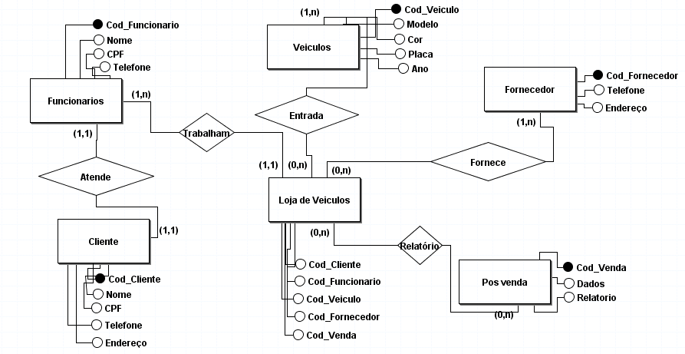

Figura 1 – MER

## UML – DIAGRAMA DE CASOS DE USO

O diagrama de Casos de Uso auxilia no levantamento dos requisitos funcionais do sistema, descrevendo um conjunto de funcionalidades do sistema e suas interações com elementos externos e entre si. Um diagrama de Casos de Uso também representa uma unidade de interação entre o usuário e o sistema.

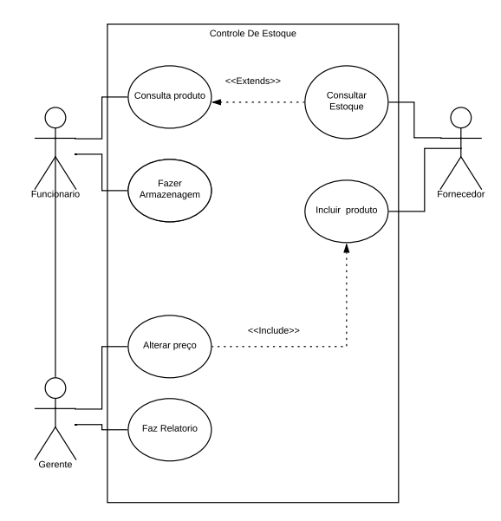

Figura 2 - UML

## DIAGRAMA DE CASOS DE USO EXPANDIDO

Um Caso de Uso Expandido deve proceder um exame detalhado do processo envolvido, passo a passo e como ocorre e como é a interação entre ator e sistema, garantindo assim o sucesso do caso de uso.

• Referencias: Identificadores dos requisitos da tabela de requisitos que foram utilizados no caso de uso em questão.

• Pré-Condições: O que é necessário que já esteja feito para que o caso de uso se inicie.

• Pós-Condições: Qual será o estado do software ao ser finalizado o caso de uso.

**Caso de Uso: Consultar Veiculo**

1. **[IN]** Funcionário faz login no sistema.
2. **[OUT]** O sistema disponibiliza as informações disponíveis para o funcionário.
3. **[IN]** Funcionário seleciona a opção de consultar veículo.
4. **[OUT]** O sistema disponibiliza e mostra todos os veículos existentes na loja.
5. **[IN]** Funcionário seleciona veículo para ser consultado.
6. **[OUT]** Sistema mostra o veículo, ano, modelo, valor e cor.
7. **[IN]** Funcionário seleciona opção de pagamento para informar ao cliente.
8. **[OUT]** Sistema mostra todas as opções que o veículo pode ser pago, mostrando o valor de entrada e o valor de cada parcela.

**Caso de Uso: Dados do Cliente**

1. **[IN]** Cliente quer comprar um veículo e a loja precisa dos dados.
2. **[OUT]** Sistema pede Nome Completo, RG, Data de nascimento e número da habilitação do cliente.
3. **[IN]** Cliente fornece os dados para realização de adquirir o veículo.
4. **[OUT]** Sistema verifica se os dados estão corretos. Se os dados estiverem corretos, cliente pode efetuar com o funcionário a escolha do veículo.

**Exceção 1: Dados do Cliente Incorreto**

**1ª1[IN]** Cliente preenche novamente os dados e verifica se há algo errado.

## BANCO DE DADOS LINGUAGEM SQL

SQL significa "Structured Query Language", ou "Linguagem de Consulta Estruturada", em português. Resumidamente, é uma linguagem de programação para lidar com o banco de dados relacional (baseado em tabelas). Foi criado para que vários desenvolvedores pudessem acessar e modificar dados de uma empresa simultaneamente, de maneira descomplicada e unificada.

A programação SQL pode ser usada para analisar ou executar tarefas em tabelas, principalmente através dos seguintes comandos: inserir ('insert'), pesquisar ('search'), atualizar ('update'), e excluir ('delete'). Porém, isso não significa que o SQL não possa fazer coisas mais avançadas, como escrever queries (comando de consulta) com múltiplas informações.

**SCRIP DO BANCO DE DADOS**

USE MASTER

CREATE DATABASE CONTROLE DE VENDAS

GO

USE CONTROLE DE VENDAS

CREATE TABLE FUNCIONARIO

(

COD_FUNCIONARIO INT IDENTITY(1,1) PRIMARY KEY;

NOME VARCHAR(30) NOT NULL,

TELEFONE VARCHAR(15),

EMAIL VARCHAR(50) NOT NULL,

)

GO

CREATE TABLE VEICULO

(

COD_VEICULO INT IDENTITY(1,1) PRIMARY KEY;

PLACA VARCHAR(7) NOT NULL,

COR VARCHAR(10) NOT NULL,

ANO INT

MODELO VARCHAR(50) NOT NULL,

)

GO

CREATE TABLE CLIENTE

(

COD_CLIENTE INT IDENTITY(1,1) PRIMARY KEY;

NOME VARCHAR(30) NOT NULL,

RG VARCHAR(30) NOT NULL,

NASCIMENTO INT

EMAIL VARCHAR(50) NOT NULL,

TELEFONE VARCHAR(15) NOT NULL,

)

GO

CREATE TABLE FORNECEDOR

(

COD_FORNECEDOR INT IDENTITY(1,1) PRIMARY KEY;

CEP INT

NOME VARCHAR(30) NOT NULL,

TELEFONE VARCHAR(15) NOT NULL,

)

**INTERFACE DO SOFTWARE**

# C:\Users\Cliente Spider\Desktop\Faculdade\4 Semestre\Projeto Integrado 4\TELA LOGIN MONOGRAFIA.png

Figura 3 - Tela de Login

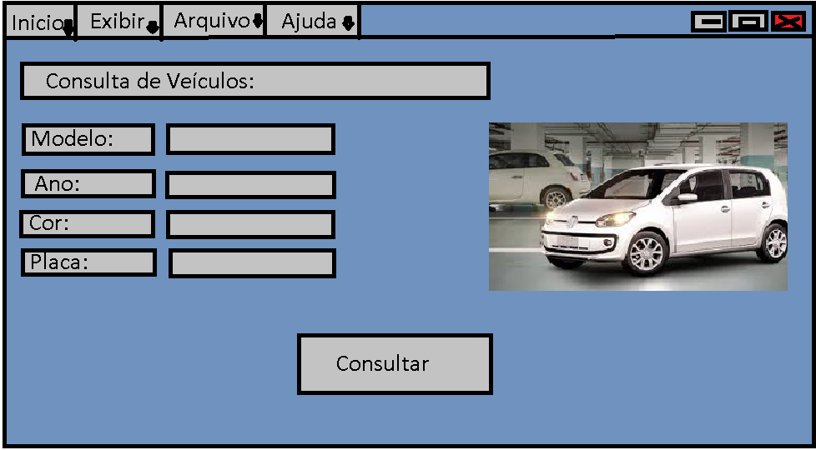

Figura 4 - Tela Principal

# CONCLUSÃO

Conforme os objetivos estabelecidos, conclui-se que o trabalho possibilitou o desenvolvimento de uma proposta de um modelo de controle de vendas, sendo assim, dando entender uma concessionária de carros, que visa estabelecer o controle e a facilidade de acesso ao sistema estabelecido a empresa.

A geração de informações atualizadas sobre quanto e quando é necessário o suprimento de recursos materiais, bem como o conhecimento dos custos de aquisição e manutenção do estoque para atender as necessidades de consumo do fluxo produtivo é visto como principal resultado do estudo

Principais Funções

* Registro de Vendas
* Cadastro de Clientes
* Controle Financeiro
* Permissões Por Usuário
* Cadastro de Funcionários
* Geração de Parcelas

# Bibliografia

<https://medium.com/operacionalti/uml-diagrama-de-casos-de-uso-29f4358ce4d5>

<https://sites.google.com/site/uniplibancodedados1/aulas/aula-4---modelo-entidade-e-relacionamentos>

<https://www.lucidchart.com/pages/pt/o-que-e-diagrama-de-classe-uml#:~:text=A%20forma%20de%20classe%20em,rela%C3%A7%C3%A3o%20est%C3%A1tica%20entre%20cada%20objeto>.

https://treinamentowaei.wordpress.com/descricao-expandida-do-caso-de-uso/